Rapat evaluasi kegiatan APBD 2020

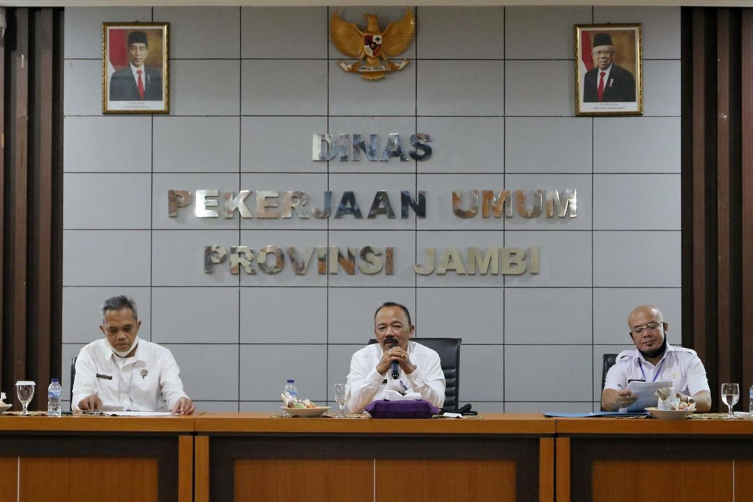

Agar seluruh kegiatan yang ada di lingkup Dinas PUPR ini dapat terlaksana maksimal dan tepat waktu, hari ini Bapak Kadis mengadakan rapat evaluasi capaian kegitan TA. 2020.
Seluruh Kabid beserta jajarannya diberikan kesempatan utk menyampaikan permasalah dan kendala dalam pelaksanaan kegiatan di bidangnya.



